Твоя цель, твой путь, твоя профессия

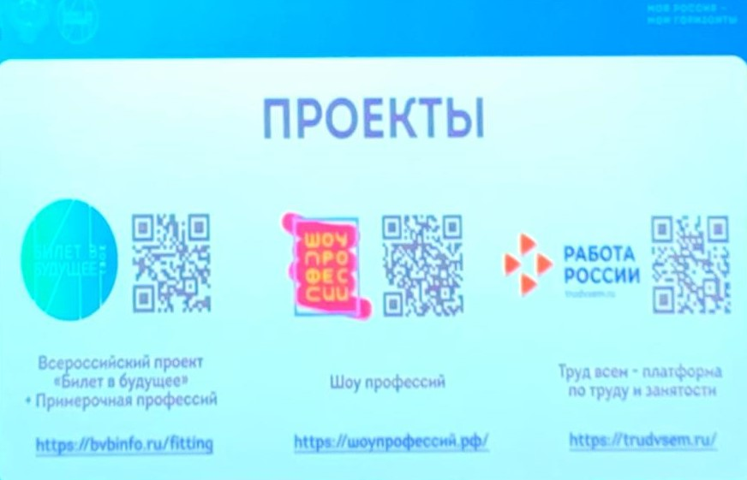

Профессиональная ориентация школьников - приоритетная государственная задача, закрепленная в национальном проекте «Образование».
На основании приказа министерства образования Ставропольского края от 29 июля 2020 г. № 03-23/8630 «Об участии в проекте «Билет в будущее», с 2022-2023 учебного года учащиеся 8-9 классов школы-интерната участвуют в краевом проекте по ранней профессиональной ориентации учащихся «Билет в будущее» (руководитель воспитатель Алексей Николаевич Шалашников).
«Билет в будущее» помогает решить сложную задачу профориентации, потому что он направлен на развитие навыка осознанного выбора направления развития учащихся. В рамках проекта старшеклассники знакомятся с профессиональными компетенциями в доступной для них форме, а значит интересной и познавательной.
Форма проведения встреч - просмотр видеороликов, подготовленных педагогом, мини-игры, беседы, лекции с последующим обсуждением проблем.
Билет в будущее уже у тебя в руках!

